Benjamin Ternot 23/09/2022

TP filtrage-restauration

2 Transformation géométrique
La méthode à plus proche voisin préserve mieux les détails que la méthode bilinéaire, mais ce n’est pas flagrant après une seule transformation. Cependant, après 8 rotations, outre la différence de format selon le paramètre clip, l’image obtenue par rotation à plus proche voisin a des contours bien plus marqués que l’image obtenue par la méthode bilinéaire. Celle-ci ressemble bien plus à l’image initiale, avec seulement un léger flou généralisé.
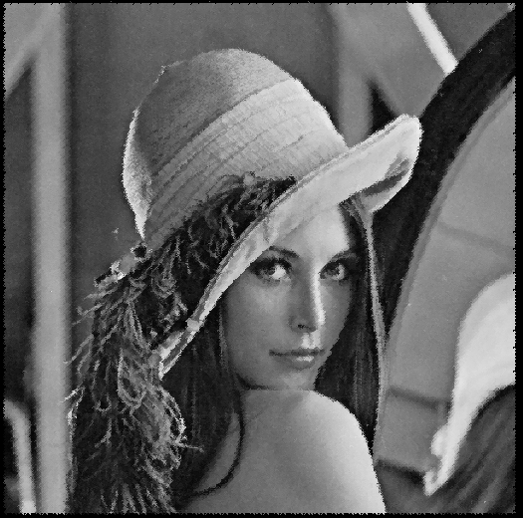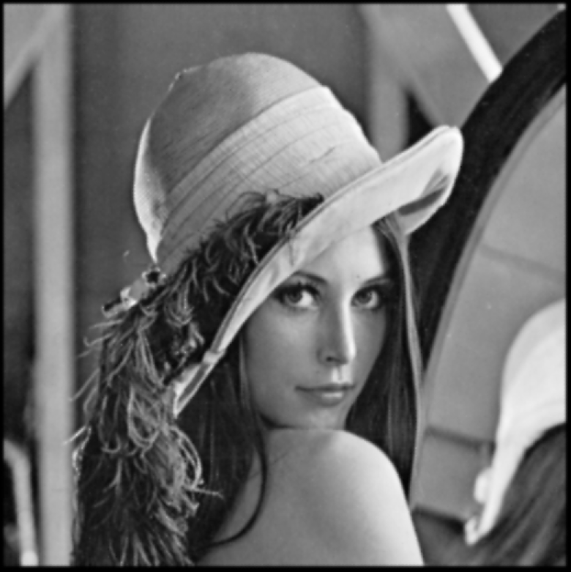
image obtenue après 8 rotations méthode proche voisin image obtenue après 8 rotations méthode bilinéaire

Si on applique la rotation avec un facteur de zoom inférieur à 1, on sous-échantillonge l’image, et le résultat est pixellisé. Pour atténuer l’effet constaté, on peut appliquer un filtre passe-bas.
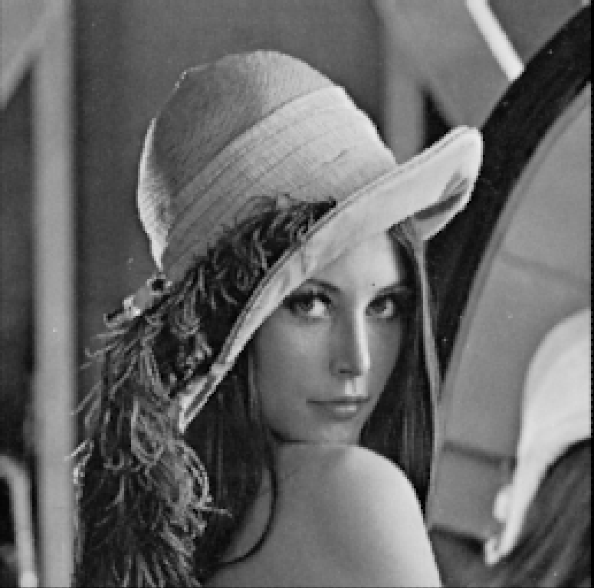

3 Filtrage linéaire et médian
La taille du noyau renvoyé par get_gau_ker varie en 25s2. Cela vient du fait que le côté du noyau est en 2*2,5*s, par la ligne ss=int(max(3,2*np.round(2.5*s)+1)).
En ajoutant du bruit, puis en mesurant la variance locale sur un carré où l’image initiale semble constante, on voit que le filtre diminue grandement cette valeure (par ex, on a une variance de 25 sur l’image bruitée, contre une variance de 4 sur l’image bruitée puis filtrée, pour la portion suivante)

portion initiale portion bruitée (bruit gaussien, paramètre 5) portion filtrée filtre médian
Avec median filter, les contours sont plus préservés que avec le filtre linéaire, qui présnte un flou important :

image filtrée par filtre median image filtrée par filtre linéaire
Pour l’image carre_orig.tif, le filtrage linéaire floute les contours, et le point lumineux situé en haut à droite est estompé en une tache de très faible luminosité, due à la convolution. Avec le filtrage median, le point blanc est tout simplement effacé, car la mediane de ses voisins est un pixel noir.

4. Restauration
Lorsque l’on utilise la fonction filtre_inverse après filtrage linéaire (avec le même noyau), l’image est parfaitement restaurée. Cependant, si on ajoute un léger bruit entre le filtrage et le filtrage inverse, l’image est complètement perdue :
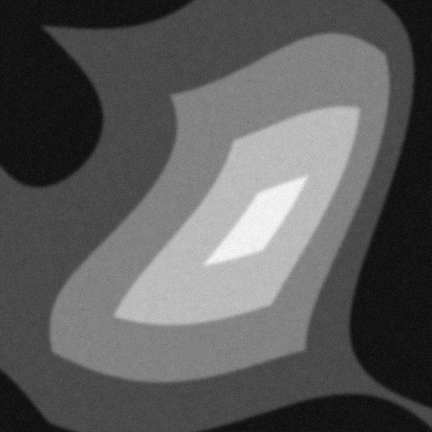
image filtrée bruitée image restaurée par filtre inverse
Pour déterminer le noyau de convolution subi par carre_flou.tif, on peut regarder la forme qu’a le point en haut à droite de l’image. Celui-ci a été transformé en une nouvelle forme, qui correspond au noyau par lequel l’image a été convoluée :


